Приложение 3.
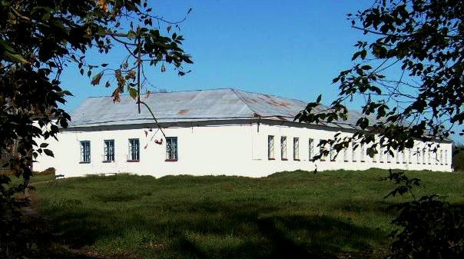

Таблица распределения количества выпускников Шубенской средней школы.
1998 | 1999 | 2000 | 2001 | 2002 | 2003 | 2004 | 2005 | 2006 | 2007
9 | 4 | 9 | 10 | 3 | 10 | 11 | 6 | 13 | 8

